Návratka juniorky ročník 92

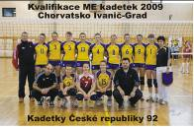

Příjmení a jméno:
Datum konání:

Místo konání:

Vyjádření trenéra:
_{podpis}

_{podpis}

Vyjádření škola:
_{podpis}

Vyjádření rodičů:

